L…. | LES HOMOPHONES LEXICAUX
Les homophones lexicaux sont des mots qui se prononcent de la même façon mais qui ont des sens différents et des orthographes différentes.

Pour les reconnaitre :

- Il faut expliquer le sens du mot :

_ Dans cette ferme, il y a un porc.

_ Les bateaux sont dans le port.

- Il faut trouver des mots de la même famille :

_ porc : une porcherie, des porcelets

_ port :porter portuaire.

Quelques homophones lexicaux à connaitre :
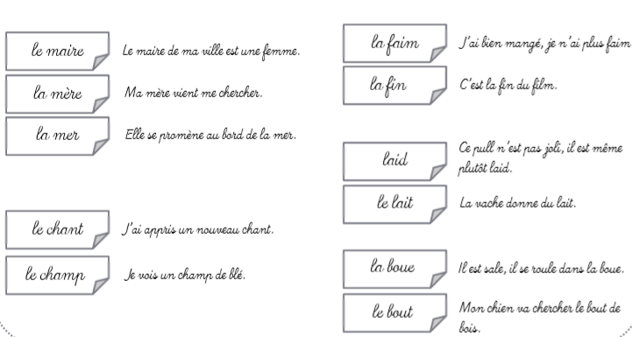

A toi de jouer !

Complète la phrase avec l’homophone qui convient.

Le lapin court dans les (champs/chants) ____________________.

Maud écoute le (champ/chant) ____________________ des oiseaux.

Ce tableau est très (lait/laid) ____________________.

Quentin aime boire son (lait/laid) ____________________ froid.

Mon chien a le poil (roux/roue) ____________________ .

La (roux/roue) ____________________ de ma bicyclette est bloquée.

Que vas-tu (fer/faire) ____________________ demain ?

Le (fer/faire) ____________________ est un métal très utilisé.

